1.安裝檔案在 \\Ct\diskd\BHQ\SetupBHQ\FileZilla_中文patch
2.安裝步驟
執行FileZilla_Server-0_9_39.exe----I Agree
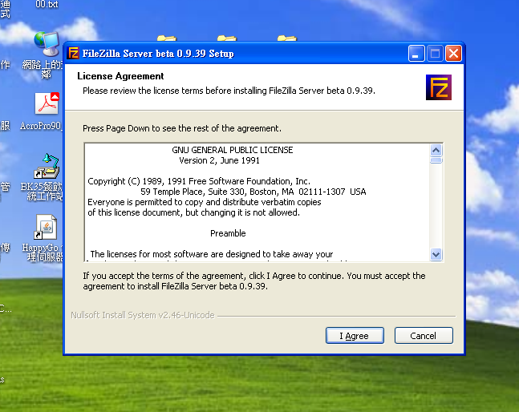
預設值 Next
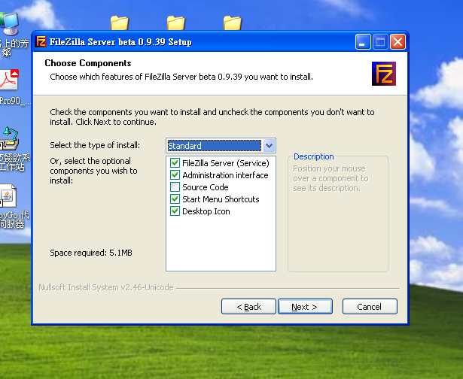

預設目錄 Next
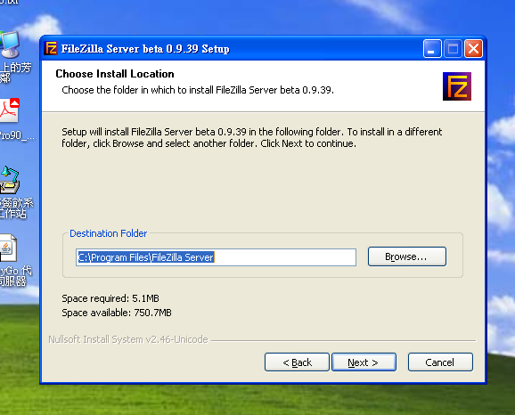

預設值Next
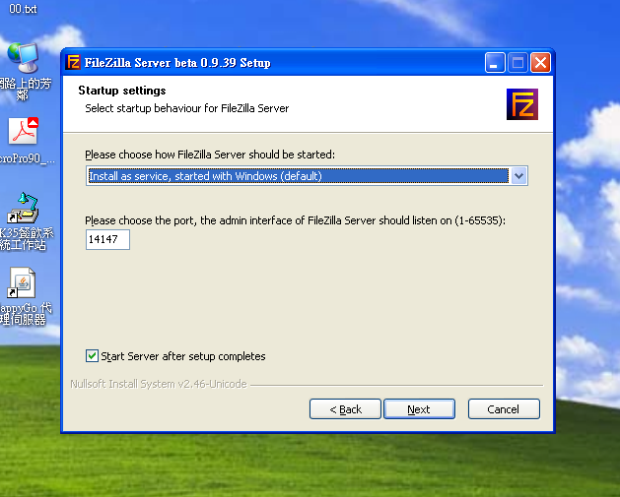
預設值Install
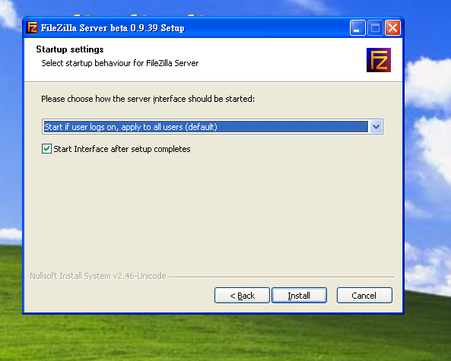
安裝完畢Close
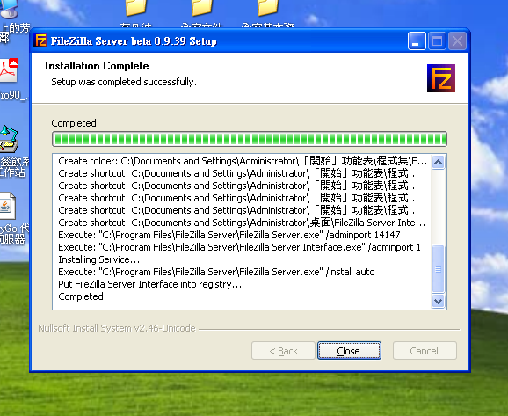

勾選Always connect to this server 按ok後可先關掉介面
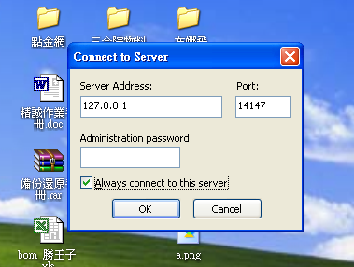
先進入C:\Program Files\FileZilla Server執行FileZilla Server.exe關掉服務
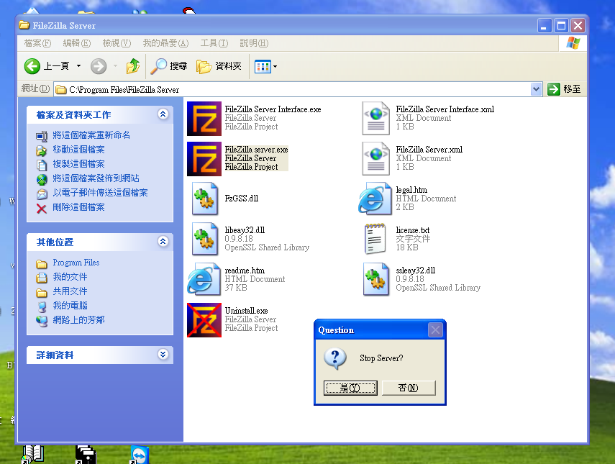

將FileZilla_中文patch資料夾裡FileZilla server.exe, FileZilla Server.xml複製貼到
C:\Program Files\FileZilla Server
重新執行FileZilla server.exe啟動服務
執行桌面FileZilla Server Interface設定使用者帳號跟目錄權限
按工具列第四各圖案開啟使用者設定介面
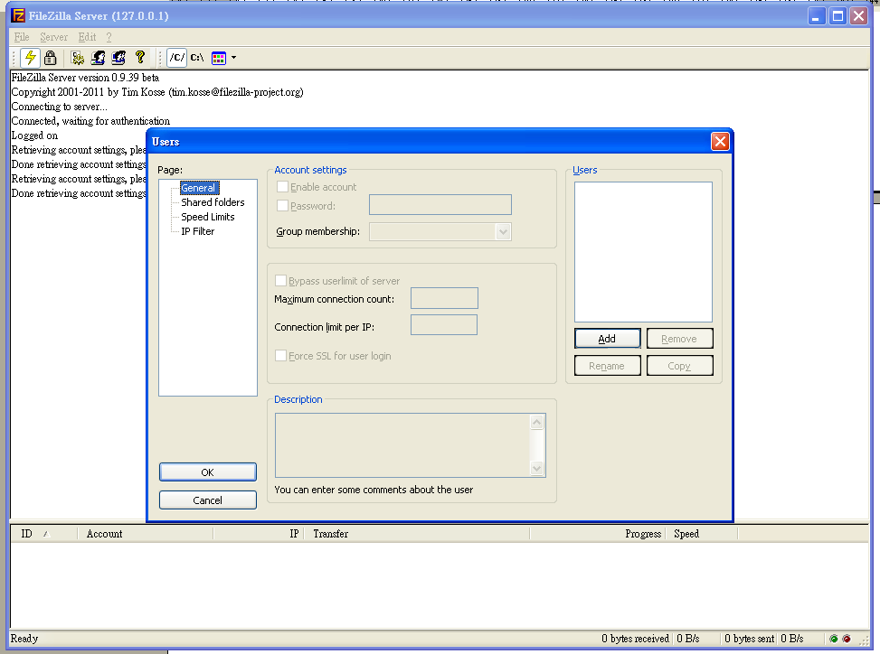 Add新增使用者 store
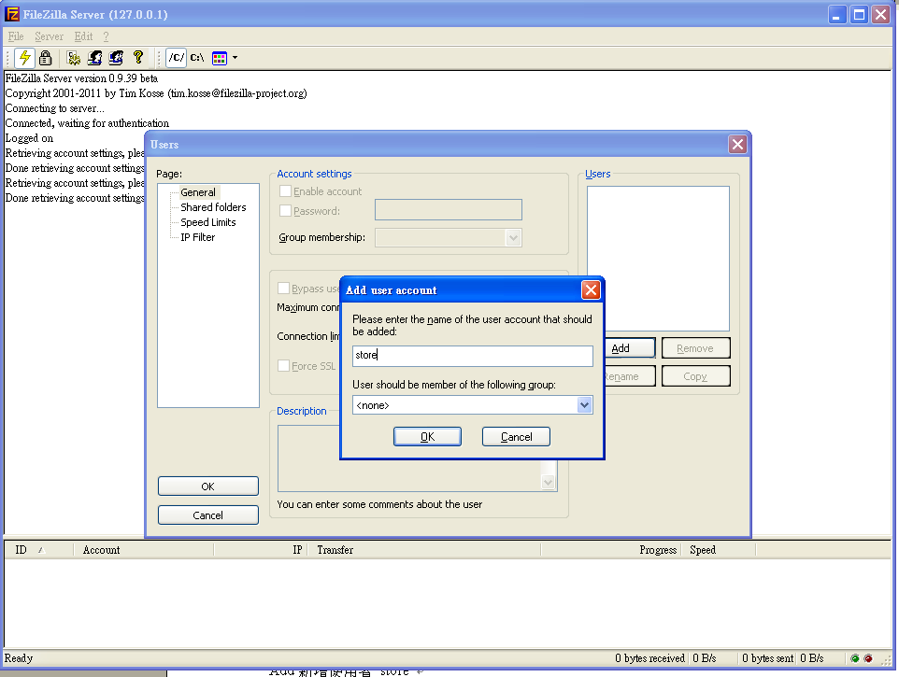
Password store
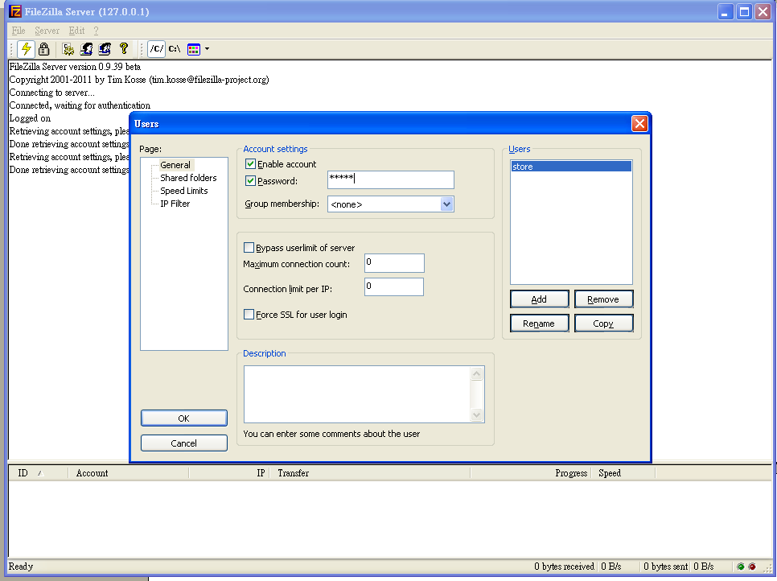
shared folders add D:\FTPDir
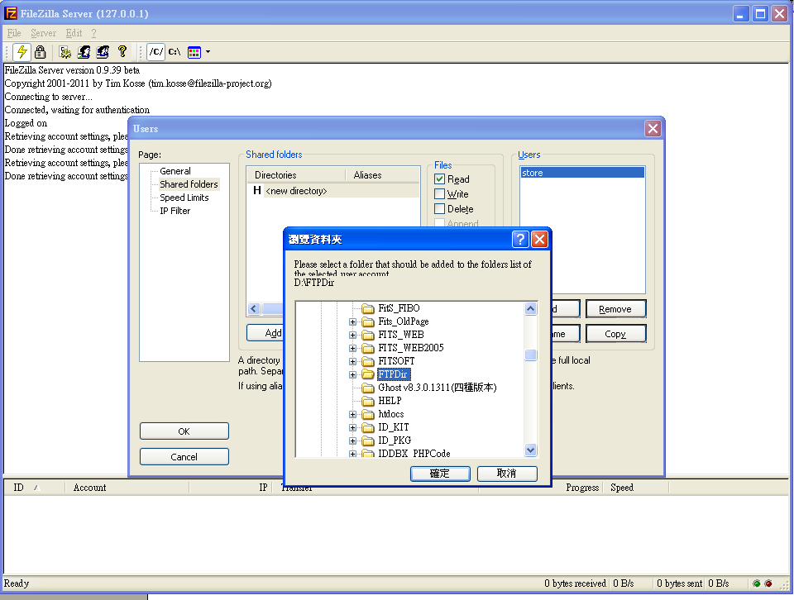

勾選權限並且Set as home dir 設定ok
